HTML
Marca conteúdo para que o browser leia, pode estar no formato .html ou .htm, os dois são a mesma coisa.
O documento html em si começa com a tag <html> e termina com seu fechamento </html>, mas a parte visível ao usuário inicia no <body> e termina no fechamento do mesmo.
Quando uma página é criada usando as tags semânticas corretas o processo de indexação de conteúdo é melhor.

Conceitos

Elementos
Elementos são as tags que são estruturadas em: <tag> conteúdo </tag>, ou seja, tags com fechamento.

Elemento vazio
São tags sem fechamento.

Atributos
- Sempre adicionar o atributo lang a tag <html>, ele segue o padrão lang=”pt-BR”.
É uma boa prática usar atributos e valores de atributos em minúsculas e sempre usar aspas duplas para valores de atributo.

Tags para textos

<P>
Parágrafo, possui uma margin antes do início do texto e sempre começa numa nova linha. O browser ignora linhas e espaçamentos extras dentro da tag <p>.

<hr>
Define uma quebra temática no texto, é usada para separar conteúdo.

<pre>
Define um texto pré-formatado, ou seja, o browser vai mostrar o texto com um tamanho e fonte padrão e sem ignorar espaços e quebras de linhas.
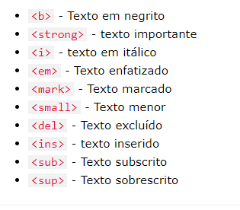

Citações

<Q>
Define uma citação curta, a formatação padrão é inserir aspas na citação.

<Abbr>
Define uma abreviação ou acrônimo (Dr., Mr. Dra., etc)

<cite>
Cita um trabalho criativo (música, filme, livro, etc.), normalmente renderizado em itálico.

<Address>
Define as informações de contato do autor / proprietário de um documento. As informações podem ser um endereço físico, de e-mail, etc. A formatação padrão é deixar o texto em itálico e adicionar uma quebra de linha antes e depois.

<bdo>
Inverte o texto.

Links

Absolutos e relativos
Um link é relativo quando é um recurso dentro do servidor e é absoluto quando está na web. Qualquer link sem https:// é considerado relativo.
É possível usar uma imagem ou um botão como link.

Atributo title
Quando passar o mouse sobre o link dá informações sobre o que aquele link trata.

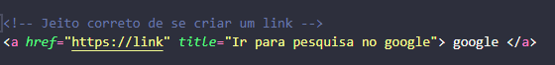
Atributo self
Seu valor indica como o link será aberto.
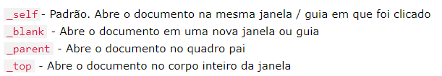

Imagens
É usada a tag <img>, com o atributo src para definir o caminho da imagem e opcionalmente o atributo alt para um texto alternativo caso a imagem não possa ser visualizada ou se estiver usando leitor de tela (sempre usar alt).
As imagens não são inseridas, mas sim vinculadas, a tag img só reserva um espaço para isso.
Carregar imagens grandes pode reduzir a performance de carregamento, imagens devem ser usadas com cuidado.

Imagem pisca quando carrega
Width e Height definem largura e altura da imagem, é recomendado sempre usar, caso não use a imagem poderá piscar durante o carregamento.
Outra solução para o problema da imagem piscar é usar a tag style e definir width e height com CSS, essa solução é mais recomendada dado que width e height podem ser sobrescritos por qualquer CSS.

Suporte de formatos
Lista com os formatos mais comuns e suportados nos principais browsers.
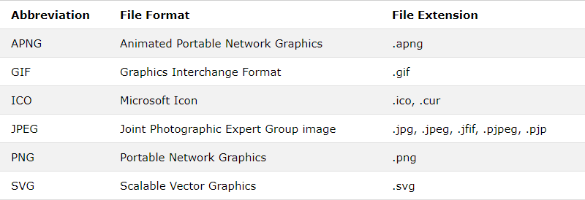

Mapas de imagem
Um mapa de imagem é uma imagem com áreas clicáveis.
Para criar um mapa é usada uma tag <map> e as áreas clicáveis são definidas pela subtag <area>, a tag map deve ser associada com a <img> através do atributo usemap.

<Area>
Além de href e alt possui os atributos:

Atributo coords
Define as coordenadas da forma, sempre segue a ordem x, y (por exemplo, x, y, x, y em retângulos)

Atirbuto Shape
Define a forma e consequentemente como serão as coordenadas do mapa. Detalhes em https://www.w3schools.com/html/html_images_imagemap.asp
Shape pode receber os valores:
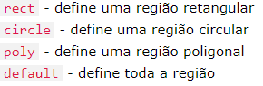

Picture
A tag <picture> possibilita carregar imagens diferentes para dispositivos de tamanhos diferentes, ela possui uma ou mais tags source, cada uma com uma imagem que será carregada dada uma condição.
Uma forma de usar picture é quando se quer usar uma imagem de backup caso o browser não suporte um formato. É possível colocar uma imagem em cada formato e o browser carregará a primeira que for suportada.
É uma boa prática sempre colocar um elemento img depois das tags source, esse img será usado quando o browser não suportar picture.

<source>
Possui os atributos media que define a condição para carregar a imagem e o atributo srcset que equivale ao atributo src de img.

Iframes
<iframe> é uma tag usada para incluir uma página da web dentro de outra página web, seu display é inline e seus principais atributos são src e tittle (recomendado sempre usar tittle).
Por padrão o iframe possui uma borda e é possível usá-lo como target para um link através de seu atributo name.

<noscript>
É possível usar a tag noscript para mostrar uma mensagem quando JS não puder ser carregado.

Elementos Inline e Block
Todo elemento possui um valor padrão para display que pode ser inline ou block, um elemento block ocupa toda a largura disponível e começa numa nova linha, um elemento inline ocupa apenas a largura necessária e não começa numa nova linha. Um elemento inline não pode conter um elemento block.

<div>
Por padrão tem display block, é muito comum que div seja usado para conter outros elementos de modo a facilitar a aplicação de CSS

<Span>
É um elemento com display inline, muito usado para aplicar CSS a partes de um texto.

Caminhos de arquivos
Os caminhos de arquivos são sempre tomados a partir da localização do documento html ou da tag de head <base> se ela foi definida.
Usar caminhos relativos em vez de absolutos é uma boa prática.

<head>
É um contêiner para todas tags de metadados do documento (<tittle>, <meta>, <style>, <script>, <link> e <base>).

<title>
Define o título que será mostrado nos resultados de pesquisas, na aba do browser e nos favoritos.

<link>
Define uma folha de estilos externa, possui os atributos rel (tipo da folha) e href.

<meta>
Define o charset da página, a descrição, as palavras-chave, o autor e outros metadados que são usados pelo browser para mostrar conteúdo e pelos motores de busca para buscar conteúdo (keywords).
Possui os atributos name, que define uma propriedade e o atributo content que define o valor da propriedade.

Viewport
O viewport é a área da página visível para o usuário, ela varia de dispositivo para dispositivo. É possível modificar a escala do viewport através de meta.
É recomendado adicionar essa tag a todos dispositivos
A tag meta do viewport dá instruções ao browser de como controlar a escala da página, “width=width-device” define que o viewport será do tamanho do viewport do dispositivo e “inital-scale=1.0” define que o zoom inicial da página será de 100%.

<base>
Define a url e o target padrão para todas URLS relativas da página. Possui os atributos href e target.
Se eu definir o href de base como a pasta imagens, quando for me referir a url de uma imagem na pasta basta colocar seu nome.

HTML e web design responsivo
Web design responsivo trata de como fazer para que as páginas html sejam adaptáveis a todos dispositivos, um site com web design responsivo se ajusta a todos tamanhos de telas, isso é feito usando CSS, JS e HTML.
Definir o viewport com meta é o passo inicial para o web design responsivo.

Imagens responsivas
Uma imagem é responsiva quando se adapta a todos tamanhos de navegador. Definir o width para 100% e height para auto faz com que a imagem aumente ou diminua com a escala, mas também torna possível que ela fique maior que seu tamanho original o que torna o uso de max-width uma boa prática.
O elemento picture também é útil para definir imagens diferentes para tamanhos diferentes de navegador.

Tags semânticas
São tags que informam o browser sobre uma parte da página, elas são importantes para os motores de busca.
O significado das tags html deve ser respeitado, tags não devem ser usadas por causa de sua formatação. A função de HTML é marcar conteúdo, formatação é feita através de CSS.

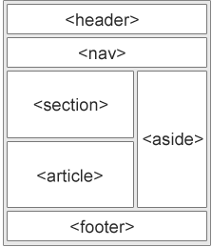

<header>

Define o cabeçalho de um conteúdo, header deve ser usado para definir conteúdo introdutório de qualquer conteúdo.

<nav>
Define os links de navegação de um site.

<section>
Define uma seção do documento, uma seção é um agrupamento temático de conteúdo, geralmente com um header.

<article>
Define um artigo independente, um artigo independente deve fazer sentido por si só, se alguém não leu o site, mas leu o artigo essa pessoa deve entendê-lo.
- Articles e Sections não devem ser aninhados, nem um com o outro nem consigo mesmos.

<aside>
Define um conteúdo além do conteúdo principal, mas que ainda está relacionado com o mesmo.

<footer>
Define um rodapé para um documento ou para uma seção do documento, o rodapé normalmente contém informações sobre o autor, direitos autoriais, links para termos de uso, etc.

<figure> e <figcaption>
Define uma imagem com legenda.

<main>
Define o conteúdo principal da página. Seu conteúdo deve ser único, não pode conter nada que se repete na página e não pode ser filha de nenhuma outra tag semântica, mas pode ser pai de qualquer uma delas.

Convenções de código
- Sempre declarar o tipo do documento na primeira linha
- Usar nomes de tags e atributos em minúsculas
- Usar aspas em valores de atributos
- Não usar espaços nos iguais(=) de atributos (atributo=”valor”)
- Fechar todos elementos ***
- Especificar alt, largura e altura para imagens
- Não criar linhas de código longas
- Não usar recuo sem um bom motivo (tabelas, listas), se for necessário separar conteúdo de maneira lógica usar quebra de linha ***
- Sempre criar um tittle para a página
- Não omitir body, head ou html
- Fechar tags vazias (<tag/>) ***
- Sempre configurar o idioma e o charset
- Seguir os padrões na hora de criar comentários
- Não usar o atributo type em link ou script
- Usar nomes de arquivos sempre em minúsculas (servidor pode ser case-sensitive)

Entidades
As entidades são uma forma de se referir a palavras reservadas em um documento. Uma entidade pode ser referenciada pelo seu nome ou por seu código, alguns Browsers não suportam nomes, embora esse método seja mais amigável.
Outra forma de usar uma entidade é para dar mais espaços e usar símbolos que não estão no teclado por padrão, como emojis, símbolo de copyright e etc. Para usar emojis e outros símbolos o charset deve set UTF-8.
As entidades seguem o padrão “&#n;“(sem aspas), onde n é número do caractere ou &nome.
Entidades são como qualquer tipo de caractere, é possível modificá-los através de CSS.

Codificação de caracteres (character encoding)
Uma codificação de caracteres define qual o conjunto de caracteres será usado e qual a correspondência entre código e caractere.
ASCII foi o primeiro padrão de codificação de caracteres, ele define 128 códigos e abrange os números de 0-9, letras de a-Z e caracteres especiais como $, (), +, etc. Códigos de 0 até 31 e o 127 são usados como controle.
ISO-8859-1 era o padrão de codificação de HTML4, ele suporta 256 códigos diferentes. HTML4 também suportava UTF-8. Essa codificação e todas as seguintes não usam os caracteres de 128 até 159 e seus caracteres são os de ASCII com incrementos.
ANSI(Windows-1252) era codificação padrão do Windows, ele é idêntico ao ISO-8859-1, mas possui 32 caracteres a mais.
UTF-8 é o conjunto mais completo, cobrindo quase todos caracteres do mundo, ele é o padrão de HTML5, definido pela tag meta. Essa codificação é a combinação das mais antigas com adições.
O código dos caracteres é basicamente o mesmo em todas codificações, a única diferença são caracteres novos.

URL
Pode ser composta por um domínio ou por um IP, é usado para endereçar um recurso web.
A URL https://www.google.com/arquivos/index.html segue o seguinte padrão:
Scheme: define o protocolo (normalmente HTTP ou HTTPS, mas pode ser FTP ou um arquivo local)
Prefix: Define o prefixo do domínio (normalmente www)
Domain: Domínio do site
Port: Número da porta (por padrão 80 e omitida)
Path: Caminho de um recurso no Server ou o diretório padrão se omitido
Filename: Nome do documento ou recurso

Codificação de caracteres de uma URL
Toda URL é ASCII, isso quer dizer que ela não suporta alguns caracteres (á, à, ê, ç, etc.), se um caractere não suportado é adicionado a parte da URL com o caractere é convertida para um formato que pode ser transmitido.
O formato convertido é iniciado por % seguido de dígitos hexadecimais, espaços também são transformados, um espaço vira + ou %20. O texto Hello Günter seria convertido em Hello+G%C3%BCnter.

XHTML
É uma versão de HTML mais restrita e baseada em XML, XHTML significa Extensible HTML. É suportado pela maioria dos Browsers e é definido como XML aplicado em HTML.
XML é uma linguagem de marcação onde todos documentos devem ser bem formatados e marcados corretamente.
XHTML foi desenvolvido para possibilitar trabalhar com outros tipos de dados usando HTML e para ser mais rigoroso quanto ao tratamento de erros.

Diferenças com HTML
- DOCTYPE, html, head, tittle e body são obrigatórios
- A tag html deve ter um atributo xmlns
- Os elementos devem ser fechados na ordem correta e fechados mesmo que sejam elemento vazio
- Os elementos e os atributos devem estar letras minúsculas
- Os valores de atributos devem estar em aspas e não podem ser minimizados

Validador de HTML
https://validator.w3.org/nu/?doc=https%3A%2F%2Fwww.w3schools.com%2Fhtml%2Fhtml_validate.html

Mídia
A tag <vídeo> define um vídeo e a tag <audio> um audio, o maior problema com multimídia em HTML são formatos, alguns browsers não suportam certos formatos de vídeo/audio.
Para lidar com o problema dos formatos quando usando vídeos é possível usar um iframe com o youtube.
Form

Formulários
Um formulário é usado para coletar entradas do usuário e enviá-los ao servidor. A tag <form> define um formulário, a subtag <input> uma entrada do usuário ou um botão de envio e a subtag <label> um rótulo para o input.
O atributo action de form define para onde o form será enviado, normalmente action aponta para um script.
O atributo method define qual o método HTTP será usado para enviar os dados, se GET ou POST, a diferença entre GET e POST, é que POST oculta os dados e não possui limite de caracteres, enquanto GET mostra os dados enviados na URL e possui limite de 2048 caracteres, isso torna POST a melhor opção para enviar dados sensíveis ou em grandes quantidades.
Todo input deve ter um atributo name, se esse atributo não existir o input não será enviado.
Sempre especificar o tipo de button quando usando um, o type padrão varia de navegador para navegador.

Alguns atributos importantes para inputs
- Disabled
- Min e Max: Valor mínimo e máximo aceito
- Maxlenght: Número de caracteres máximo
- Pattern: Define uma expressão regular para checar o input
- Readonly: O input se torna apenas leitura
- Required: Preenchimento obrigatório
- Size: Tamanho do input que é visível (em caracteres)
- Value: Valor padrão
- Multiple: Selecionar mais de um valor
- Placeholder: Indica como preencher o input, funciona em text, search, url, tel, email e password.
- Autocomplete: Define se o browser ajudará no preenchimento do form, pode ser usado em <form> ou em um input, funciona com text, search, url, tel, email, password, datepickers, range e color.
APIs HTML

API de Geolocalização
A API de geolocalização de HTML é usada para mostrar a localização do usuário. Uma vez que isso pode comprometer sua privacidade o usuário deve aprovar o uso de geolocalização.

Suporte
Geolocalização é suportada nos principais browsers a partir da versão:
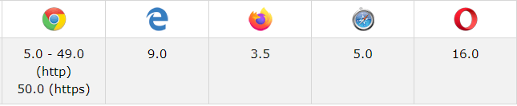

Usando geolocalização
O método “getCurrentPosition” é usado para obter latitude e longitude do usuário. O objeto navigator.geolocation representa a geolocalização.
O método “getCurrentPosition” recebe duas callbacks, uma para passar um objeto position com as coordenadas e etc e outra para lidar com erros.

Mostrando a geolocalização em um mapa
Para mostrar a geolocalização em um mapa basta usar uma API de mapa como o google maps.
API de Arrastar e Soltar
Arrastar e soltar um objeto é muito comum, isso é feito através da API grab and drag de HTML.
Para poder arrastar um elemento ele deve ser marcado como “dragglable”. Os eventos associados a drag and drop são: ondragstart, ondragover(quando um item é arrastado em cima de outro) e ondrop.

Web Storage
É uma API que possibilita armazenar dados de maneira local através do browser.
Antes do HTML5 os cookies faziam essa função, eles eram armazenados juntos das requests. A principal vantagem de web storage é que é mais seguro e é possível guardar mais dados sem afetar a performance do site.
Diferente dos cookies com webstorage é possível armazenar até 5mb e não é necessário qualquer contato com o server. É baseado na origem do site, sites de mesma origem podem acessar a armazenar os mesmos dados.

Objetos de Web Storage
O objeto Storage é o objeto pai de sessionstorage e localstorage, ele será undefined se o browser não der suporte.
Existem dois objetos para armazenar os dados, um é window.localStorage que armazena os dados sem data de validade e o outro é window.sessionStorage que armazena os dados por uma sessão (uma sessão termina quando o browser é fechado).
Os objetos armazenam os dados usando um atributo, os pares chave e valor devem ser passados no formato (“chave”, “valor”) ou usando notação ponto (Storage.chave = “valor”).
Os dados são guardados em String, converter antes de usar.

Web Worker
Quando script é executado numa página ela aguarda até o código de script ser terminado antes de voltar a responder.
Um web worker é código javascript rodando no background, mas que não trava a página. Normalmente são usados para rodar scripts que consomem muito processamento.
O objeto Worker representa um web worker, ele é um intermediário entre a página HTML e o código JS e baseado em eventos e trocas de mensagens. O código JS fica armazenado num arquivo.
Worker recebe mensagens do arquivo e pode dar respostas. Os dados da mensagem estão em event.data.
Um Worker só vai parar de escutar os eventos quando Worker.terminate() for chamado é possível setar o worker para undefined e ter reúso.

Server sent events (SSE)
SSE torna possível que uma página web receba atualizações de um servidor de maneira automática. Atualizar uma página já era possível antes, porém a página deveria verificar se havia alguma atualização.
A atualização é representada pelo objeto EventSource que recebe a URL dá página que está enviando atualizações como parâmetro. O objeto possui os métodos onmessage, onopen (conexão aberta) e onerror.

